塑料托盘（1100*1100*165）验收标准

编 制： 叶厚明
审 核： 罗志荣
批 准： 刘 军

2025年04月15日发布 2025年04月15日实施
福建科达新能源科技有限公司
- 目的
为确保公司的产品交付时令客户满意，提升公司行业形象。现对我司塑料托盘严格要求，针对塑料托盘验收制定相应的验收标准。

- 范围
适用于工艺技术部、制造部、质量管理部、PMC部。

- 职责：
该文件由工艺技术部制定，各相关部门执行，有新增其他标准要求时，工艺技术部必须及时更新该文件，并发行受控。质量管理部、制造部、PMC部在验收塑料托盘时，需按以下标准。

- 塑料托盘标准
检测内容 |  | 检测标准 | 检测频次 | 图例
外观及材质 | 材质 | 聚丙烯(PP） | 每批5样 | 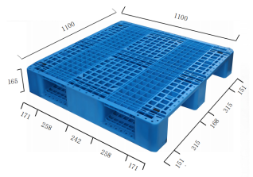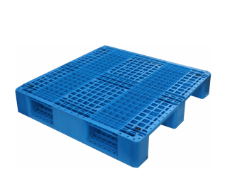
外观及材质 | 破损 | 无破损、裂纹 | 每批5样
外观及材质 | 顶板平面 | 平整且托盘上表面置有货物防滑块 | 每批5样
外观及材质 | 污点 | 无油污、污点 | 每批5样
外观及材质 | 颜色 | 批次内或批次间不得有明显色差 | 每批5样
外观及材质 | 外观要求 | 无变形、飞边、毛刺，浇口处平整；托盘四面印“KD499”字样。如质量不符合要求，供方负责  换货或者退货，并承担因此造成需方的一切损失。 | 每批5样
规格尺寸及结构 | 长 | 1100mm±5mm | 每批5样
规格尺寸及结构 | 宽 | 1100mm±5mm | 每批5样
规格尺寸及结构 | 高 | 165mm±2mm | 每批5样
规格尺寸及结构 | 重量 | 20±0.5kg | 每批5样
规格尺寸及结构 | 顶铺板 | 网格型 | 每批5样
规格尺寸及结构 | 底部 | 川字形 | 每批5样
规格尺寸及结构 | 面部钢管 | 4 根 23*13*2*1120mm | 每批5样
规格尺寸及结构 | 底部钢管 | 4 根 23*13*2*1130mm | 每批5样
使用性能测试 | 额定载荷 | 动载 1.5 吨、静载6吨，上货架载 1.2 吨 | 见供应商检测报告
使用性能测试 | 堆码试验 | 负荷：P=1.2T， 持续时间：24h 试验后变形量：≤4mm ，无影响使用的裂纹和变形 | 见供应商检测报告
使用性能测试 | 均载强度测试 | 挠曲率≤5% | 见供应商检测报告
使用性能测试 | 角跌落试验 | 对角线变化率≤1% | 见供应商检测报告
使用性能测试 | 弯曲试验 | GB/T15234-94《塑料网格托盘》，JIS 2006《塑料网格托盘》 | 见供应商检测报告
使用性能测试 | 底铺板试验 | GB/T15234-94《塑料网格托盘》，JIS 2006《塑料网格托盘》 | 见供应商检测报告
其他 | 验收标准 | 符合国标及福建省企业标准 | /

修订页History of Document

序号 | 版本号 | 变更描述 | 变更日期 | 变更人 | 审核 | 批准
1 | A/0 | 初版发行 | 2025.04.15 | 叶厚明 | 罗志荣 | 刘军
2 | A/1 | 新增部分外观及规格尺寸 | 2025.05.06 | 叶厚明 | 罗志荣 | 刘军

